Name: ______________________ Datum: ________________

Findest du das Lösungswort im Kreuz-worträtsel? Jedes Wort hat ein z oder tz.
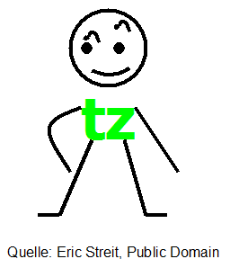

1) Beim Regen siehst du auf der Straße eine …
2) Gute Menschen haben ein großes ….
3) Beim Gewitter gibt es Donner und …
4) Mit einem Messer kann ich Figuren …
5) Ein Mensch ohne Haare hat eine ...
6) Der 12. Monat im Jahr ist …
7) Auf einem Stuhl kann ich …
8) Eine Nadel ist nicht stumpf sondern ...
9) Im Herbst kann ich im Wald nach vielen … suchen. …
10) Am Ende des Schuljahres gibt es für
jeden Schüler das …

Wenn du die Buchstaben in den breiten Rahmen von oben
nach unten richtig aufgeschrieben hast, bekommst du ein Lösungswort.

___ ___ ___ ___ ___ ___ ___ ___ ___ ___

Finde zu jedem Wort ein Reimwort.
Hitze -
Katze -
setzten -
Mütze -

Quelle: Eric Streit, Public Domain

